**SUCRES**

**Introduction**

Les polysaccharides sont des polymères dont les monomères sont des polyalcools. S’ils possèdent plus de 5 carbones, ils se mettent spontanément sous forme hémiacétal dans l’eau, ils forment un cycle. On peu citer l’amidon, qui est un polymère du glucose qui possède une forme hélicoïdale et beaucoup de ramifications. L’hélice est composée de glucoses liés par une liaison α 1-4. Il est hydrolysé par l’amylase qui peut être alpha ou bêta. L’ α-amylase clive l’amidon de manière aléatoire (endoglycosidase) et la β-amylase hydrolyse l’amidon 2 glucoses à la fois (exoglucosidase).

**But**

* Hydrolyser l’amidon par les α-amylases en les colorant à l’aide du test de Fehling utiliser auparavant dans le test de révélations des carbohydrates et le test de l’iode.
* Mise en évidence des glucides par le test de Fehling.
* Digestion des glucoses par des levures.

**Matériel et méthodes**

Test de fehling : C’est une réaction qui permet de mettre en évidence la présence d’aldéhyde ( autant les cétoses que les aldoses, le test ne fait pas la différence). Cela se fait par une réaction d’oxydation avec des ions cuivre II. L’aldéhyde qui est oxydé par le cuivre va donner un acide. La réaction suit l’équation suivante :

R-CHO + 2Cu(OH)2 → RCOOH + Cu2O(s) + 2H2O

La solution de fehling est un complexe entre des ions cuivriques et des ions tartrates. Le cuivre possède une couleur bleue, et lors de la réaction, il va précipiter et va avoir une couleur rouge qui nous permettra de dire que la réaction a bien eu lieu.

Néanmoins un ajout de tartrate sodico-potassique sera indispensable à la réalisation de ce test afin que le cuivre ne réagisse pas avec le NaOH pour former du Na2SO4 et du Cu(OH)2 qui est un complexe bleu insoluble, ce qui rendrait le test irréalisable (aucune coloration rouge ne pourrait alors être observée). De plus, le Cu(OH)2 sous l’action de la chaleur sera déshydraté et formera de l’oxyde de cuivre qui est un complexe noir insoluble également.

Protocole :

- Préparer 2 solutions : une solution A de CuSO4.5H2O acidifié avec du H2SO4 concentré qu’on porte à 50ml et une solution B de tartrate sodico-potassique et de NaOH amenée à 50ml.

Ces solutions seront mélangées à volumes égaux pour le test.

- Ajouter 1 ml de chaque solution préalablement réalisée dans 5 tubes à essais numérotés.

- Ajouter 1ml de fructose 1% dans le tube 1, 1ml de glucose 5% dans le tube 2, 1 ml d’amidon 5% dans le tube 3, 1 ml de sucrose 5% dans le tube 4 et 1 ml de sucrose 5%+ 5 gouttes d’HCL dans le dernier tube. (Les solutions peuvent être à préparer.)

- Laisser les tubes 5 minutes dans un bain marine chauffé à 100°C.

- Observer les résultats obtenus.

Digestion d’amidon par amylase : l’amidon est un polymère du glucose qu’on retrouve chez les plantes. Les α-amylases sont des enzymes qui catalysent l’hydrolyse des liens osidiques de l’amidon. L’hydrolyse se déroule en plusieurs étapes :

Amidon soluble → dextrines de longueurs variables → maltose

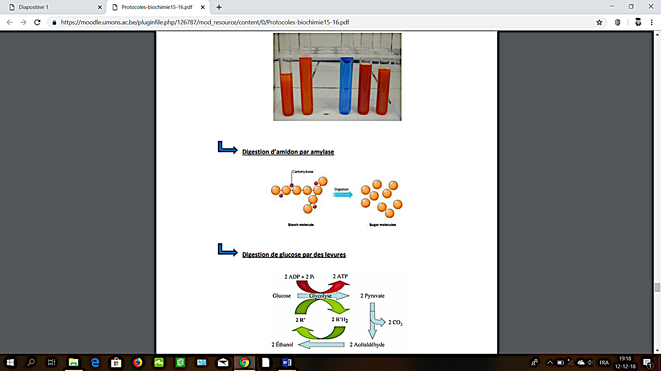

Pour mettre en évidence l’hydrolyse de l’amidon, nous allons effectuer le test de l’iode : l’iode réagit avec les sucres et forme un complexe de structure hélicoïdale. La couleur de la solution varie avec la longueur entre les branchements du polysaccharide. L’amidon possédant un grand nombre de branchement, la solution amidonnée est d’un bleu vif. On pourra donc observer l’action des α-amylases grâce à la teinture plus claire que prendra la solution une fois l’amidon hydrolysé.

Durant l’expérience, nous plongerons l’amylase dans un bain marie à 37°C. Cette température est celle du corps humain, juste suffisante pour fournir assez d’énergie à l’enzyme pour qu’elle catalyse l’amidon et que la réaction se déroule mais pas assez pour dénaturer le site actif de l’enzyme.

Protocole :

- Préparer une solution d’empois d’amidon qu’on verse dans de l’eau bouillante puis qu’on refroidit avant d’amener à 40ml.

- Ajouter 0.4 ou 0.5 ml de salive provenant de 2 personnes différentes, qu’on appellera A et B.

- Répartir le mélange dans deux séries de 6 tubes à essai et les incuber dans un bain marie à 37°C. Le bain marie sert à activer l’amylase.

- Sortir les tubes à essai du bain marie à 0, 2, 5, 15, 30 et 60 minutes. Les plonger directement dans la glace après la sortie pour stopper l’activation de l’amylase.

- Effectuer le test de l’iode en prélevant 2ml du tube à essai puis en ajoutant 2ml d’eau et une goutte de réactif à l’iode (lugol = 5g I2 + 1g KI + 100ml H2O). Observer le résultat.

Note :

- Donneur volontaire de salive A : Michel Apolline

- Donneur volontaire de salive B : Lambert Guillaume

Digestion du glucose par les levures :

Les levures, qui sont des organismes hétérotrophes, produisent de l’énergie par le biais de deux processus différents : la respiration et la fermentation. Ces deux processus se déroulent néanmoins dans des conditions différentes.

La respiration se réalise en milieu aérobie (présence de dioxygène). Il s’agit d’un processus métabolique dont le but est de produire des molécules d'ATP qui constitue une source d’énergie fondamentale pour la cellule. La respiration cellulaire se déroule en 3 étapes : la glycolyse, le cycle de Krebs et la chaîne de transport des électrons associée à la phosphorylation oxydative. Néanmoins nous travaillerons nous en conditions anaérobiques.

Lorsque le milieu est dépourvu de dioxygène, les levures utilisent la fermentation.  
La première étape est la même que celle de la respiration : c'est la glycolyse. La molécule de glucose est alors dégradée en 2 molécules de [pyruvate](http://tpe-levure-biere.e-monsite.com/rubrique,molecule-de-pyruvate,1506568.html), mais elles restent dans le cytosol, où elles vont être partiellement dégradées en alcool (éthanol) et en CO2. L'équation bilan de la fermentation est :

C6H12O6 → 2C2H5OH + 2CO2 + 2 ATP

La fermentation est cependant une oxydation incomplète du glucose : Il y a en effet au cours de cette réaction production de CO2 mais également d’éthanol (C2H5OH) qui est une molécule organique à 2C. Ainsi, la dégradation du glucose est considérée comme incomplète étant donné qu’il reste encore du carbone organique on parle alors d’une oxydation incomplète du glucose.

Protocole :

- Peser 4g de levure.

- Suspendre la levure dans un volume de 40 ml d’eau mise dans un tube à centrifuger.

- Centrifuger 5 minutes et récupérer le culot.

- Recommencer le point 2 et 3.

- Récupérer le culot final dans 5ml d’eau pour le solubiliser.

- Prendre 3 fioles coniques et placer selon le tableau :

|  |  |  |  |
| --- | --- | --- | --- |
|  | Fiole n°1 (contrôle) | Fiole n°2 | Fiole n°3 |
| **Compartiment extérieur** |  |  |  |
| Suspension de levure | 1,5 ml | 1,5 ml | 1,5 ml |
| H20 | 2,5 ml |  |  |
| Solution de glucose 20mg/ml |  | 2,5 ml |  |
| Solition de glucose 40mg/ml |  |  | 2,5 ml |
| **Compartiment intérieur** |  |  |  |
| Solution de NaOH 3M | 0,6 ml | 0,6 ml | 0,6 ml |

- Filmer les 3 fioles et les placer dans un bain marie à 25°C pendant 45 minutes. Remuer régulièrement.

- Titrer le CO2 produit par une solution d’HCL. Le CO2 est placé dans un bécher avec 2ml de BaCl2 1M + 1ml H2Od + 3 gouttes de phénophtaléine + 0.5ml du NaOH (contenant le CO2).

**Résultats**

1. Test à la liqueur de Fehling : Le résultat à la sortie du bain marie était bien visible, 3 des 5 tubes ont bien réagi : les tubes 1-2 et 5 et nous pouvons observer un dépôt rougeâtre dans le fond de ces tubes.
2. Digestion d’amidon par amylase : Côte à côte, du temps 0 au temps 60, les tubes à essai forment un dégradé de bleu ayant du plus foncé au plus clair.



Le dernier flacon est translucide légèrement jaunâtre, plus aucune de couleur bleu ne subsiste.

1. Digestion du glucose pas des levures : A la fin de notre titrage, nous avons obtenu les résultats suivant :

|  |  |  |  |
| --- | --- | --- | --- |
|  | Fiole n°1 (contrôle) | Fiole n°2 | Fiole n°3 |
| Quantité d’HCL (ml) | 5 | 4,6 | 5 |

**Discussion**

1. Nous n’avons pu effectuer que 3 test sur les 5 car il n’y avait plus assez de solution de CuSO4.5H2O. Nous avons donc regardé les résultats d’un autre groupe pour sélectionner nos échantillons.
2. Malheureusement, nous avons dans un premier temps utilisé du lugol qui ne réagissait plus. Dans un second temps, nous avons ajouté du lugol correct cette fois plusieurs minutes après avoir sorti les tubes à essai du bain marie. Les résultats étaient malgré tout visibles mais atténués.
3. Nous constatons que pour les 3 fioles, nous obtenons approximativement la même quantité d’HCL titré. Ceci peut s’expliquer par le fait que nous avons manipulé le jour 3, la levure n’étant pas restée tout le temps dans le frigo, les bactéries contenues dedans sont potentiellement mortes. Théoriquement, nous aurions dû voir la quantité d’HCL titré diminuer car les bactéries auraient consommé plus de glucose et donc produit plus de CO2. Le NaOH aurait donc capté plus de CO2 et aurait été plus rapide à titrer du faite que certaines molécules de NaOH ne sont pas libres.

**Conclusion**

1. Le test de fehling …
2. Le test de l’iode révèle une grande quantité d’amidon au temps 0 et une absence d’amidon au temps 60. Cela s’explique par le fait que l’amylase hydrolyse de plus en plus efficacement l’amidon grâce à son activation au bain marie. Le dernier tube à essai est légèrement jaunâtre et translucide, preuve que l’amylase a totalement hydrolyser l’amidon. Nous avons espacé les moments où nous sortions les tubes à essai du bain marie car nous voulions observer les différents stades d’efficacité de l’amylase. Les résultats nous montrent que son activité est plus élevée lorsqu’elle est soumise à la chaleur (bain-marie). Une fois sortie du bain-marie nous la plongeons dans la glace pour arrêter net son activité et observer sa digestion de l’amidon. En principe nous devrions observer une solution bleu (iode réagissant avec l’amidon) dans le premier tube à essai et une solution de plus en plus claire jusqu’à avoir une solution translucide, la preuve que tout l’amidon a bien été digérée par les amylases présentent dans la salive.
3. La digestion du glucose par les levures …

**Bibliographie**

* [**http://tpe-levure-biere.e-monsite.com/pages/generalites-sur-les-levures/metabolisme-des-levures-respiration-et-fermentation.html**](http://tpe-levure-biere.e-monsite.com/pages/generalites-sur-les-levures/metabolisme-des-levures-respiration-et-fermentation.html)
* [**http://profsvt71.e-monsite.com/pages/ts-specialite/theme-1-energie/respiration-et-fementation.html**](http://profsvt71.e-monsite.com/pages/ts-specialite/theme-1-energie/respiration-et-fementation.html)
* **Cours de R. Wattiez, R. Wattiez 2018**